구체적 타겟 선정 - 고객 분석

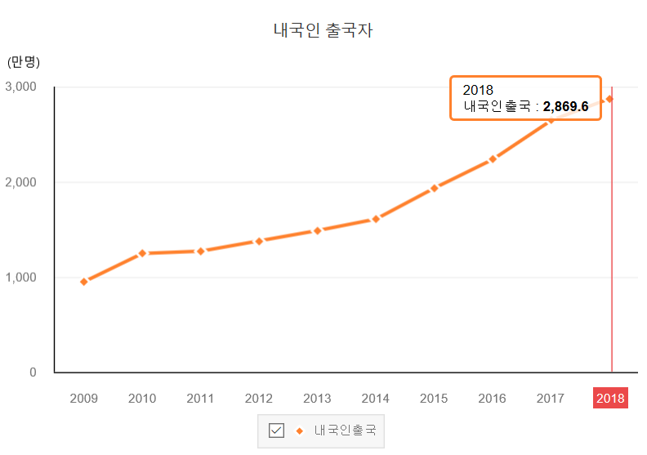

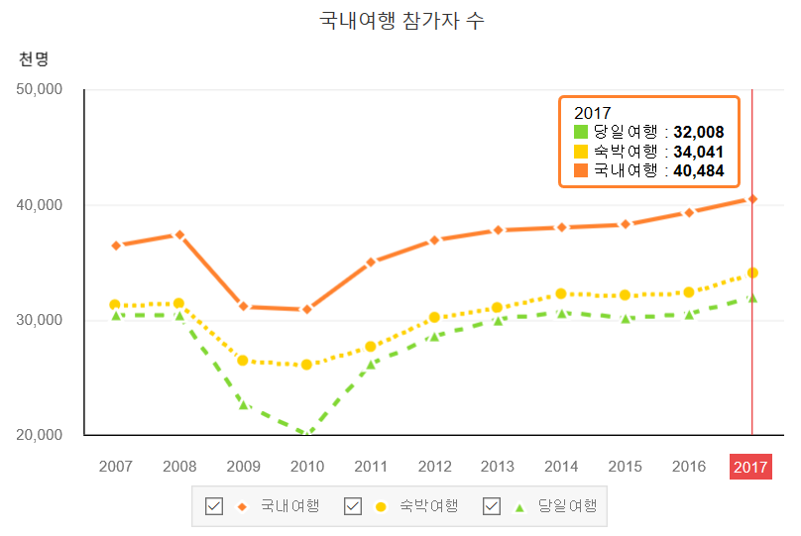

한계점: 국내여행 참가자 수 지표는 만 15세 이상 대상

수치보다는 상승률에서 해외여행>국내여행

또한 국민이 정보 접하기 어려움: 해외여행>국내여행

따라서 해외여행 관광지 포토존에 주력하자.

고객 분석 – 당위성

설문조사

<https://forms.gle/NbME4vcsCRbYPKw76>

원하는 결과

1. 관광지에 가서 중요하지 않거나 그곳이랑 아무 연관이 없는 곳에서 사진 찍고 가는 것을 방지.

**▶ 사람들은 일반적으로 희소가치를 추구하기 때문에 관광지에서 유명한 포토존을 제외한 사람들이 잘 모르는 포토존을 추천해 줄 가능성(image segmentation)도 있으므로 사람들이 이 앱을 이용할 가능성 상승**

2. 관광지에 가서 사진 찍는 재미를 준다.

3. 관광지의 역사적인 배경, 중요성을 한 사진에 담을 수 있다.

-원하는 데이터양: min 100명 (2~3일 예상)

-설문조사 종료 후 데이터 시각화 필요.

-한계점: 특정 연령대(20대)로 데이터 몰릴 가능성.

**2. 증강현실을 이용한 포토존 찾기**

**(1) 국민여행조사 보고서를 통해 관광객들이 여행을 하는이유가 볼거리 제공으로 많은 비율을 차지함->사진남기는걸 중요시함으로 이어짐->우리가 구현하려는 앱의 필요성**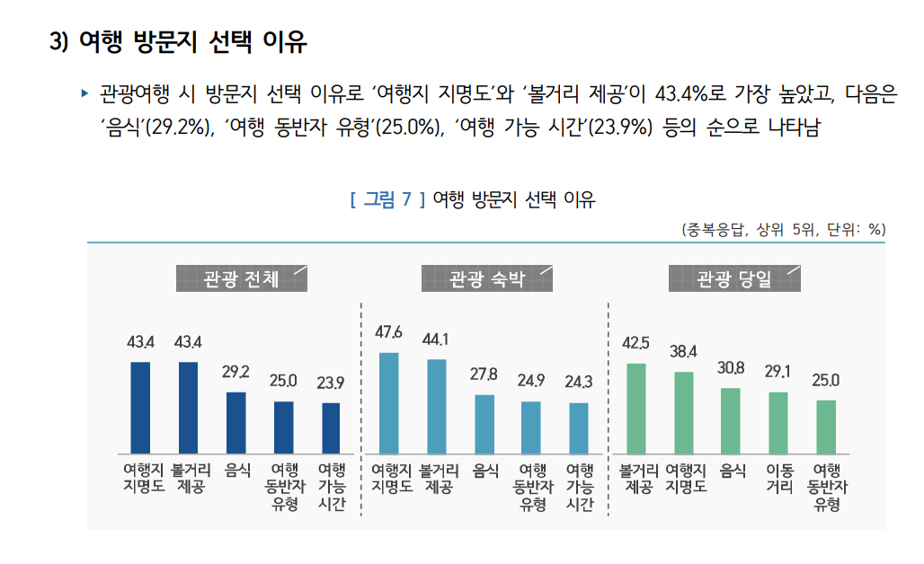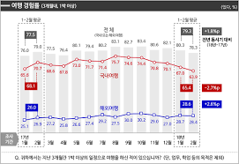

https://m.post.naver.com/viewer/postView.nhn?volumeNo=14915648&memberNo=7737193

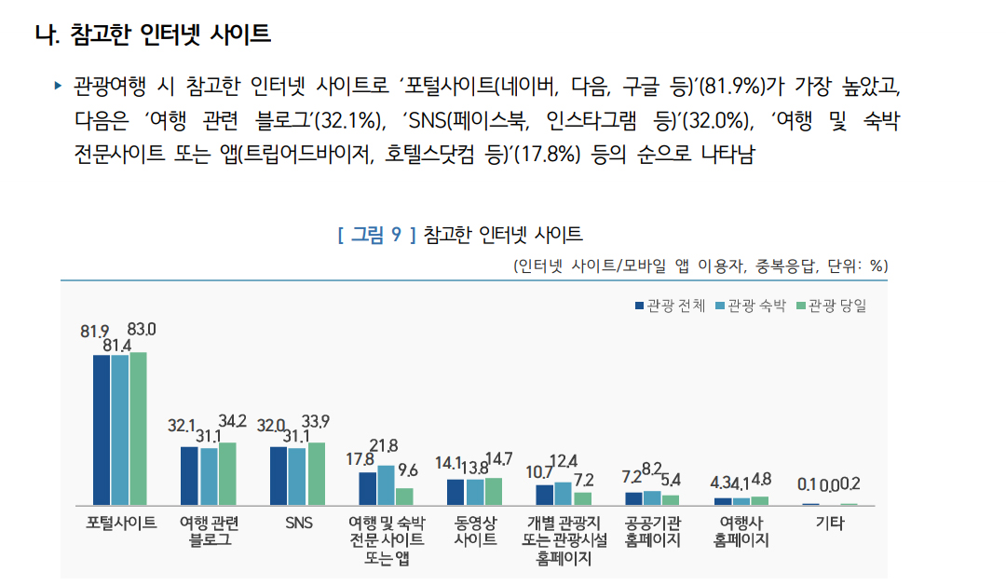

2018 국민여행조사 보고서[한국문화관광연구원]

증강현실

1. **증강현실의 개념**

가상현실(VR)중 한 분야인 증강현실(AR)은, 현실을 기반으로 컴퓨터 그래픽으로 만든 정보를 Overlap 해서 증강 제공한다.

Image Segmentation: 같은 표시로 된 픽셀들은 어떤 비슷한 특징을 가지도록 이미지를 픽셀로 나누어 각 픽셀에 특정 표시를 함 – 결국에는 특정 사진에 있는 사물이 무엇인지 감지하고 알려줌

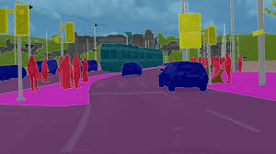

예시로 밑에 사진이 경복궁 포토존이면 카메라가 3개의 사물을 감지하고 있어야한다고 추천

* 문제점: 실제로 이 기능이 구현 가능한지 의문

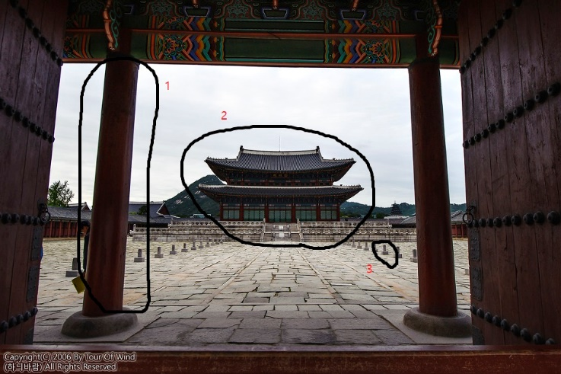

다른 아이디어로는 카메라가 포토존을 가리킬때 사람이 서야하는 곳의 공간을 나오게함

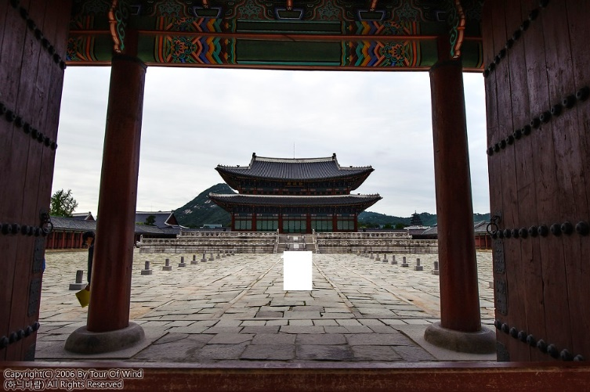

방법: image segmentation이용해서 카메라가 가운데에 있는 사물을 감지하고 그 사물을 기준으로 어디서야 하는지 표시

Image segmentation

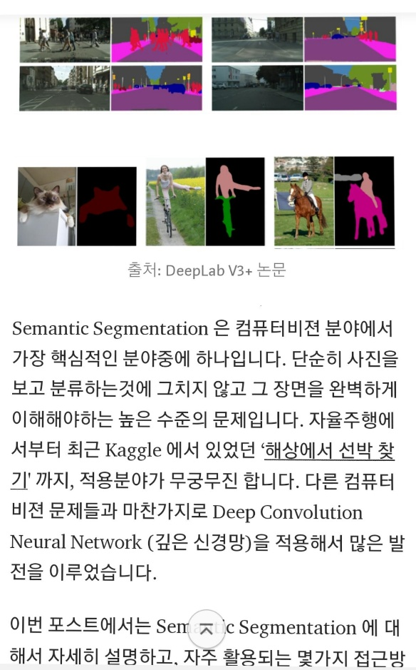사진 장면 완벽 이해 기술 -> deep neural network 활용 **학습 필요해보임. ->교수님께 상담요청**

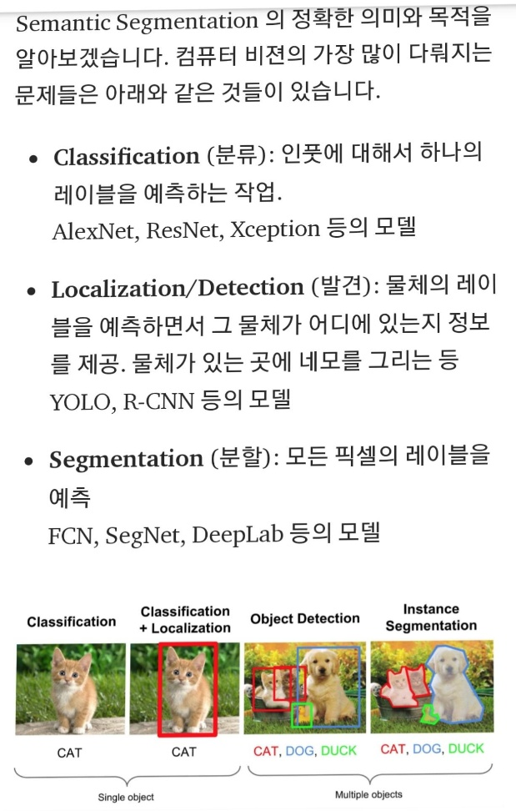

이 기술을 통해서 각 포토존의 특성 데이터를 수집하고 매칭시켜, 현재 위치가 포토존이 맞는지 확인한다.

물건의 위치와 크기를 통하여 정확한 사진 구도도 확인 가능 (예측)

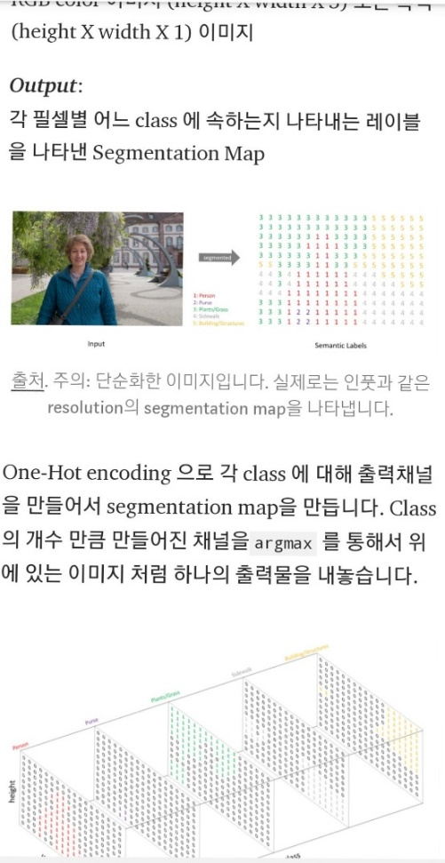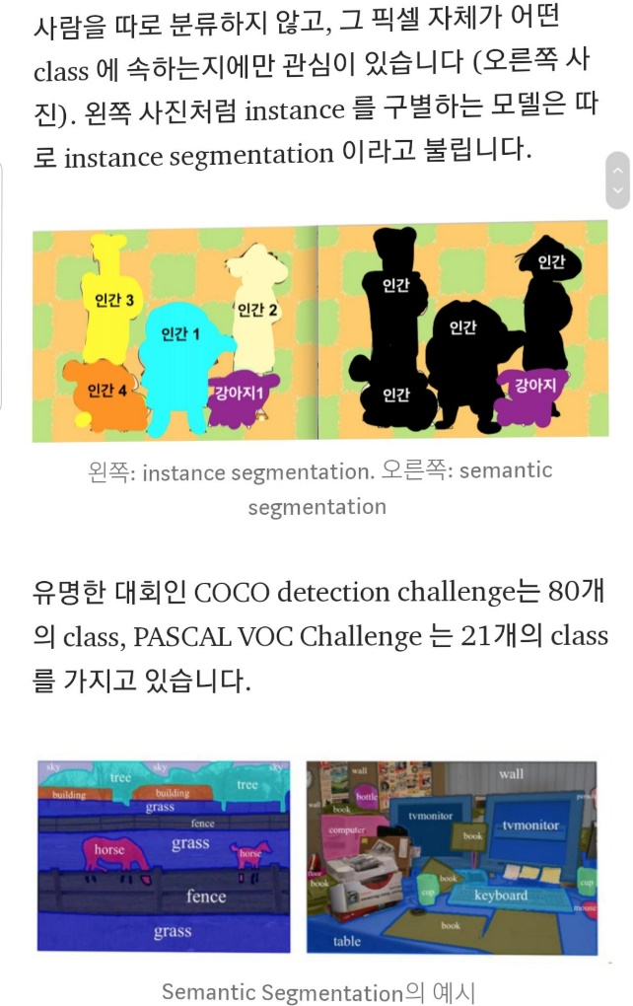instance segmentation 적절

기초 원리: 픽셀별로 instance 에 따라 입력값을 다르게 줌**( k 평균 알고리즘으로 k클러스터링?-위키백과**)

**->교수님께 상담요청**

각 클래스 별로 layer를(출력채널) 내서 클러스터: 1 아님: 0 데이터 구현

AR 구현 기술

1. 마커 방식: 디지털 기호 (EX QR코드) 매핑된 3D영상을 현실에 더함.

2. 마커리스 방식: 이미지 인식. 이하 동문.

<https://blog.naver.com/techrew/221046868151>

*AR이 추구하는 목표: AR 컨텐츠를 소비하는 사용자가 현실에 있는 가상 정보를 현실처럼 느끼게 하자.

* AR의 장점

: 현실감 부여 + 직관적인 정보전달 + 빠른 피드백

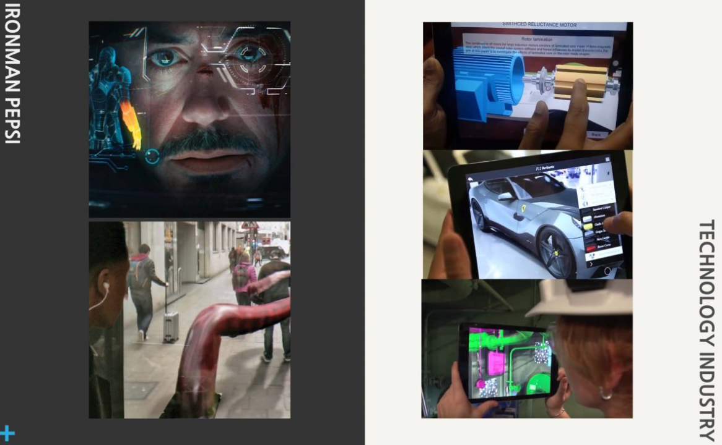

출처:<https://textree.co.kr/2017/07/07/텍스트리-컨퍼런스-1부-효율적인-ar-증강현실-콘텐츠/>

*이미지분류 기술

: 쉽게 이해하기 위해 “구글 렌즈”를 예로 들자.

*구글 렌즈의 네 가지 기술

1. **분류, Classification**

: 이미지를 봤을 때 이미지 내 여러 개의 사물을 분류해내는 기술.

1. **발견, Detection**

: 이미지에서 이미지 내 위치를 파악해 정보를 포함한다.

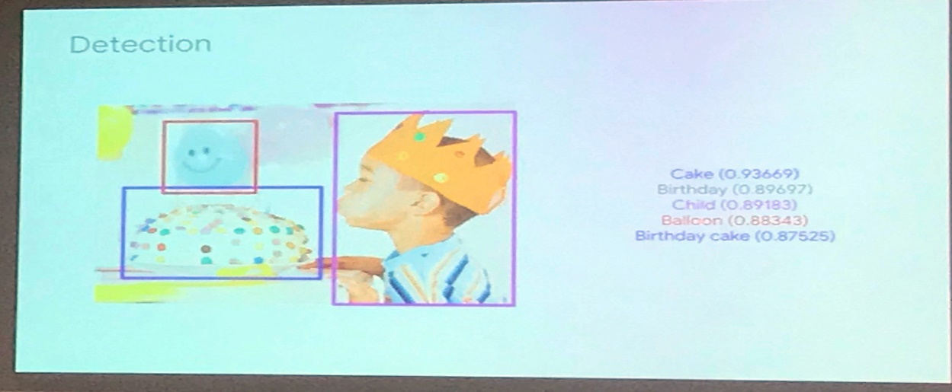

분류와 발견의 사례, 이미지에 이름을 붙인 것이 분류, 이미지 위치를 파악한 것이 발견.

1. **임베딩, Embeddings**

: 각 이미지를 봤을 때 머신 러닝으로 만들어 놓은 벡터값과 비교하는 것.

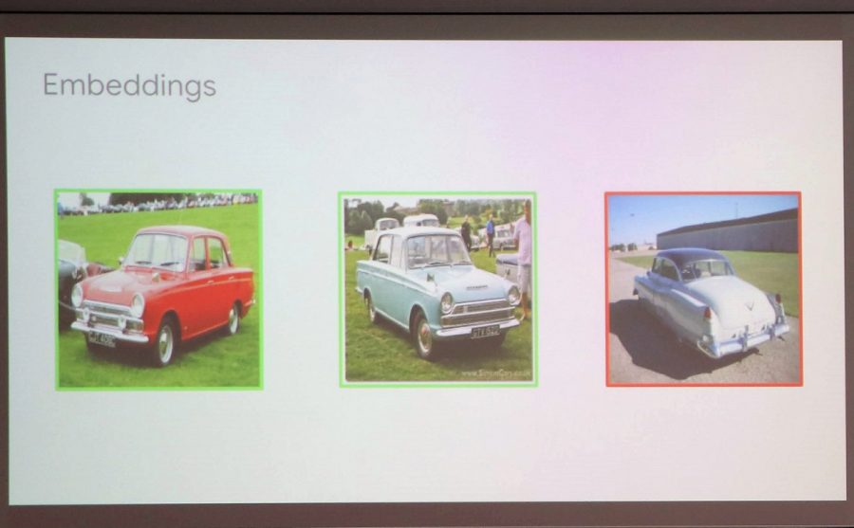

예를 들어, 벡터값 비교를 통해 비슷해 보이는 세 차 중 왼쪽의 두 개가 같은 차임을 인지했다. (제공=구글)

1. **모델 훈련의 발전**, **Advances in model training**

: 구글 렌즈의 엄청난 검색 속도 비결은 통신 속도 등에도 영향을 받지만 궁극적으로는 연산 속도 때문이다. 기존 GPU로 하던 머신러닝을 구글이 오픈 소스로 공개한 세계에서 가장 많이 쓰는 머신 러닝 툴인 텐서플로우 전용 하드웨어인 TPU로 바꾸며 연산 속도의 개선을 이룬 것이다.

**\*이 기술은 구글 렌즈에 어떻게 적용될까?**

**1.스마트 텍스트 선택, Smart text selection**

: 단어를 인식하고 이해하는 것이다. 어디서든 단어를 볼 수 있는데 렌즈로 비추면 이 텍스트를 빠르게 이해한 후 무엇인지를 알려준다.

**2.스타일 서치, Style search(혹은 스타일 매치, Style match)**

: 구글의 핵심 기능으로 자동차와 마찬가지로 사물의 벡터값을 만들어내고 패턴을 파악해 옷, 신발, 구두 등 비슷한 제품을 찾아주는 기능이다

출처: <https://byline.network/2018/06/28-22/>

‘증강 현실 포토존 찾기 앱’에 기반한 AR 자료조사

**I AR** (앞서 다른 분들의 자료와 일부 중복되므로 여기는 편하게 볼 것)

1. 현실의 이미지와 가상의 이미지를 결합
2. 실시간으로 상호작용이 가능함
3. 이미지가 3차원의 공간상에 위치

**II AR의 구성요소**

1. **tracking(추적)**
   1. 사용자의 움직임, 즉 화면의 이동이 추적 가능함.

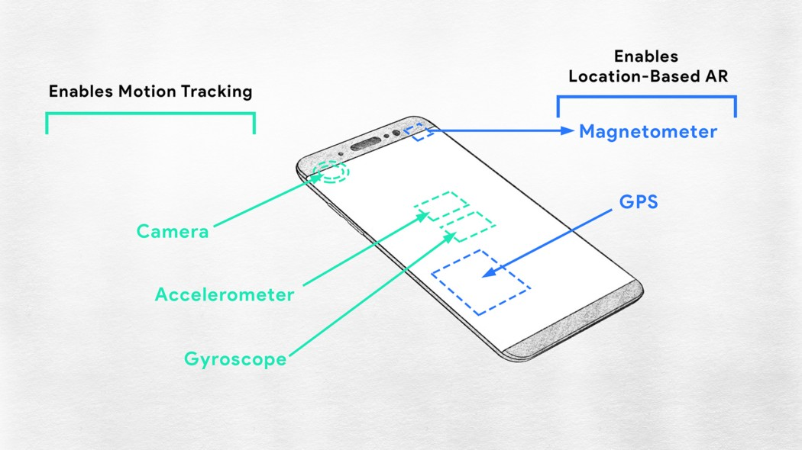

* 1. Figure 1. tracking 요소

1. **rendering(영상 생성)**
   1. 모델링(대상의 입체를 x, y, z의 3차원 수치 정보로 바꾸어 컴퓨터에 입력)한 피사체 및 배경, 조명 등을 카메라를 통해 보는 장면까지 모두 계산해 **2차원의 최종적인 화면**을 만드는 과정
   2. (아래 ‘**4) registration**’과 비슷한 내용인 듯 함)
2. **environment reconstruction(환경 재구성)**
   1. 위 AR에 대한 설명 **‘2) 실시간으로 상호작용이 가능함**’에 해당하는 부분. 가령 ‘화면을 **터치(클릭)**했을 때 어떤 정보나 이미지가 나타나게 할 것인가’와 같이 화면에 보여질 **전반적인 환경**을 재구성함.
   2. (민재님의 자료를 참고) 관광지에서 정보를 줄 만한 내용이 담긴 곳에  와 같은 아이콘이 뜨게 하고, 아이콘을 클릭하면 화면에 글을 띄울 수 있음.
3. **registration(정합 또는 이미지 배합)**
   1. 서로 다른 두 이미지(가상의 이미지와 실제 이미지)을 합쳐 **하나의 좌표계**에 나타냄.
   2. (민재님, 수아님의 자료를 참고) 포토존 부근에 화살표를 띄우거나 추천 포즈를 띄울 때 실제 주변 환경과 이질감이 적어야 함.

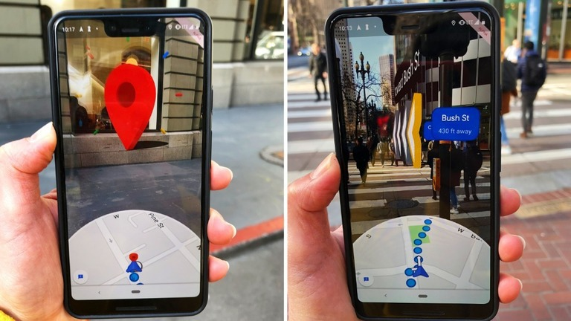

* 1. Figure 2. 구글맵 위에 화살표 아이콘을 띄운 모습

출처

고려대학교 한정현 교수 ‘Computer Graphics and Mixed Reality’

<https://www.researchgate.net/figure/Augmented-panorama-architecture_fig1_309516288>

(Figure 1) <https://medium.com/coding-blocks/introduction-to-motion-tracking-in-arcore-f3e584ce0ba0>

(Figure 2) <https://sabjaru.tistory.com/1159>

* GPS와 결합하면 더 좋은 인식율을 낼 수 있지 않을까?

GPS를 활용하면 해당 지역을 알게 되므로 사용자가 어느 여행지(관광지)에 있는지 쉽게 알 수 있을 것이다.

* 예를 들어, 사용자가 어느 ‘궁궐’로 인식되는 곳에 있는데 GPS를 이용해 사용자가 ‘중구’에 있다는 것을 알게 되면 쉽게 ‘덕수궁’으로 유추할 수 있을 것이고, ‘종로’에 있다면 ‘경복궁’으로 유추하는데 도움이 될 것이다. (굳이 전국의 모든 궁궐의 특징을 비교하지 않아도 될 듯하다!)
* GPS 와 AR의 결합 :

<https://www.instructables.com/id/Placing-AR-Objects-at-GPS-Coordinates-in-Augmented/> *영문

[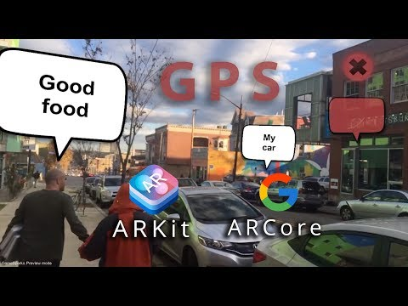](https://www.youtube.com/watch?v=_Idze_NzDu0)

**학습 필요해보임.**

* 여행산업에서 AR이 사용되는 예 :

<https://www.revfine.com/augmented-reality-travel-industry/> *영문[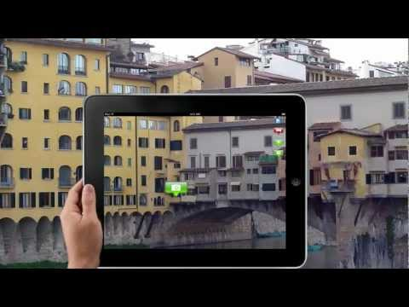](https://www.youtube.com/watch?v=a90DDQZmGj4)

* AR여행안내앱 :

<https://virtualrealitypop.com/the-killer-app-for-ar-hologram-tour-guides-dbf259f68e55> *영문

[](https://www.youtube.com/watch?v=kPQCTkBDWGI)

**(2) 포토존에 대한 정보 수집**

(2)실루엣과 추천 포즈가 메인이 되어 앱을 구현. 사진 구도 잡아주는 것도 AR을 이용하여 실현하기

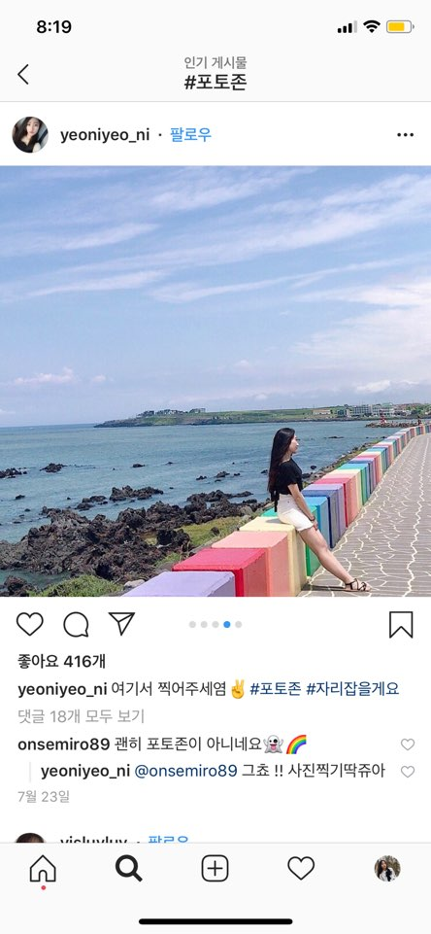

구현 알고리즘(대략적인)

1. SNS의 사진 정보를 통한 데이터셋 구축

* 데이터 수집 관련 해쉬태그 선정 필요 – 포토존/해외여행 등등

1. 데이터셋 분류 – 장소(국가, 지역)와 피사체별로 분류

* 이때 이미지 분류를 위한 Image Segmentation을 활용 피사체 별로 분류

1. 피사체 별로 가장 많이 업로드 된 구도를 순위화
2. 사용자의 GPS 및 입력 장소를 활용하여 피사체에 관련된 사진 추천

* 해당사진을 직접 보여주는 방법을 통한 사진 추천
* AR을 활용한 사진과 유사한 구도로 찍을 수 있도록 유도

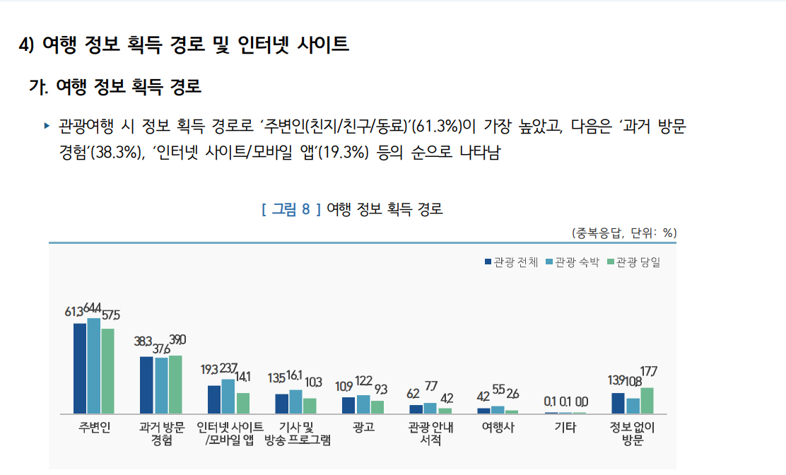

데이터 수집 예시 SNS

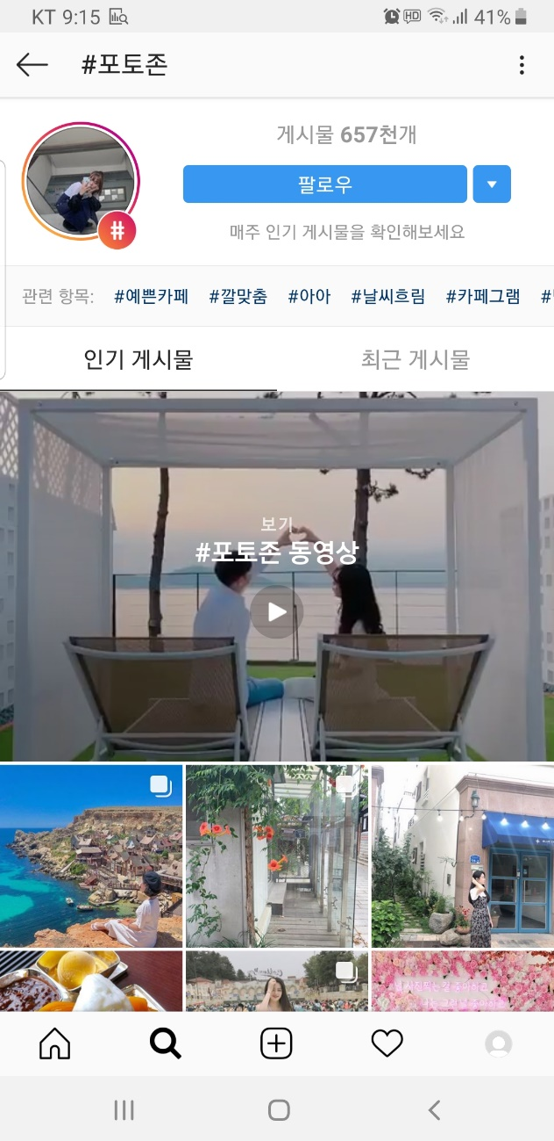 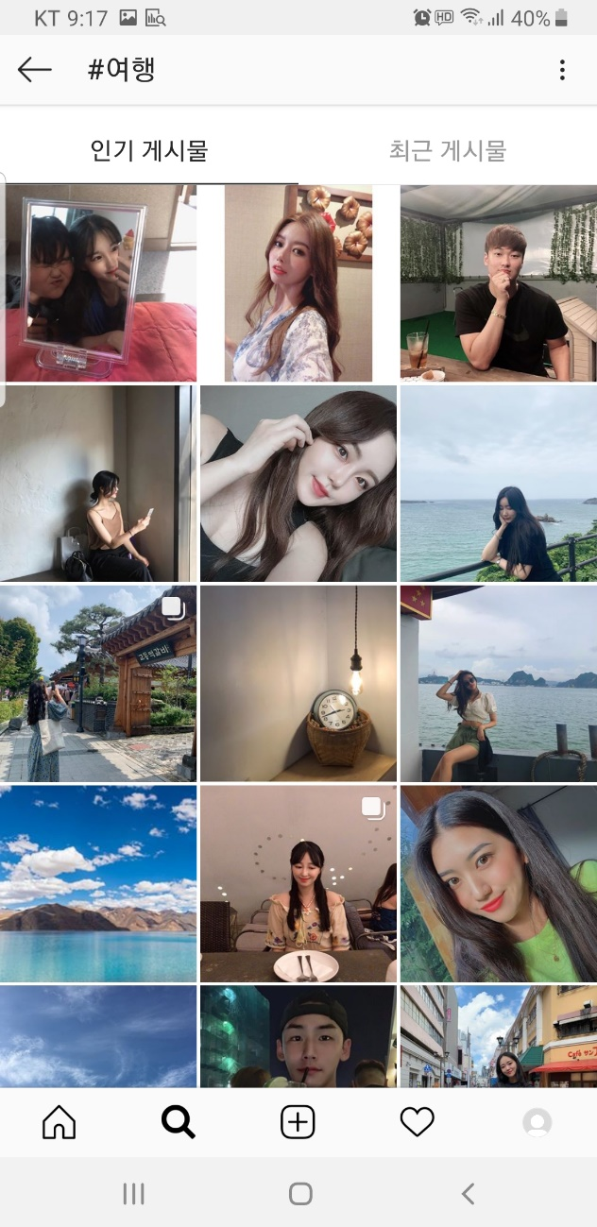

#포토존 #여행 해시태그 검색결과

**여행지가 아닌 곳**도 포토존으로 검색된다, 모든 여행 사진이 나온다.

**#포토존 AND #여행**

일반게시물 예시

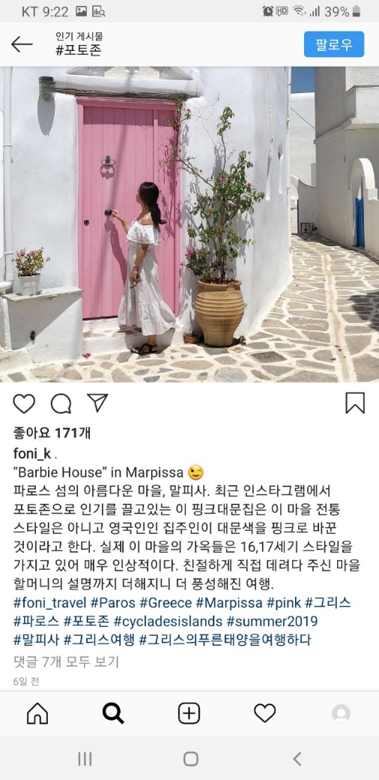

적용예시) 인스타그램 해시태그

**#포토존** 이라는 해시태그의 반대의미를 고려해 볼 필요성이 있을 것 같다.

예를 들어, **#똥손, #사진고자** 등등 사진을 잘 못 찍는다는 의미를 가지고 있는 해시태그를 검색해보면 포토존, 관광지 등을 포함한 사진들이 있다. -> 이러한 텍스트 데이터도 분석해 볼 가치가 있을 것 같다.

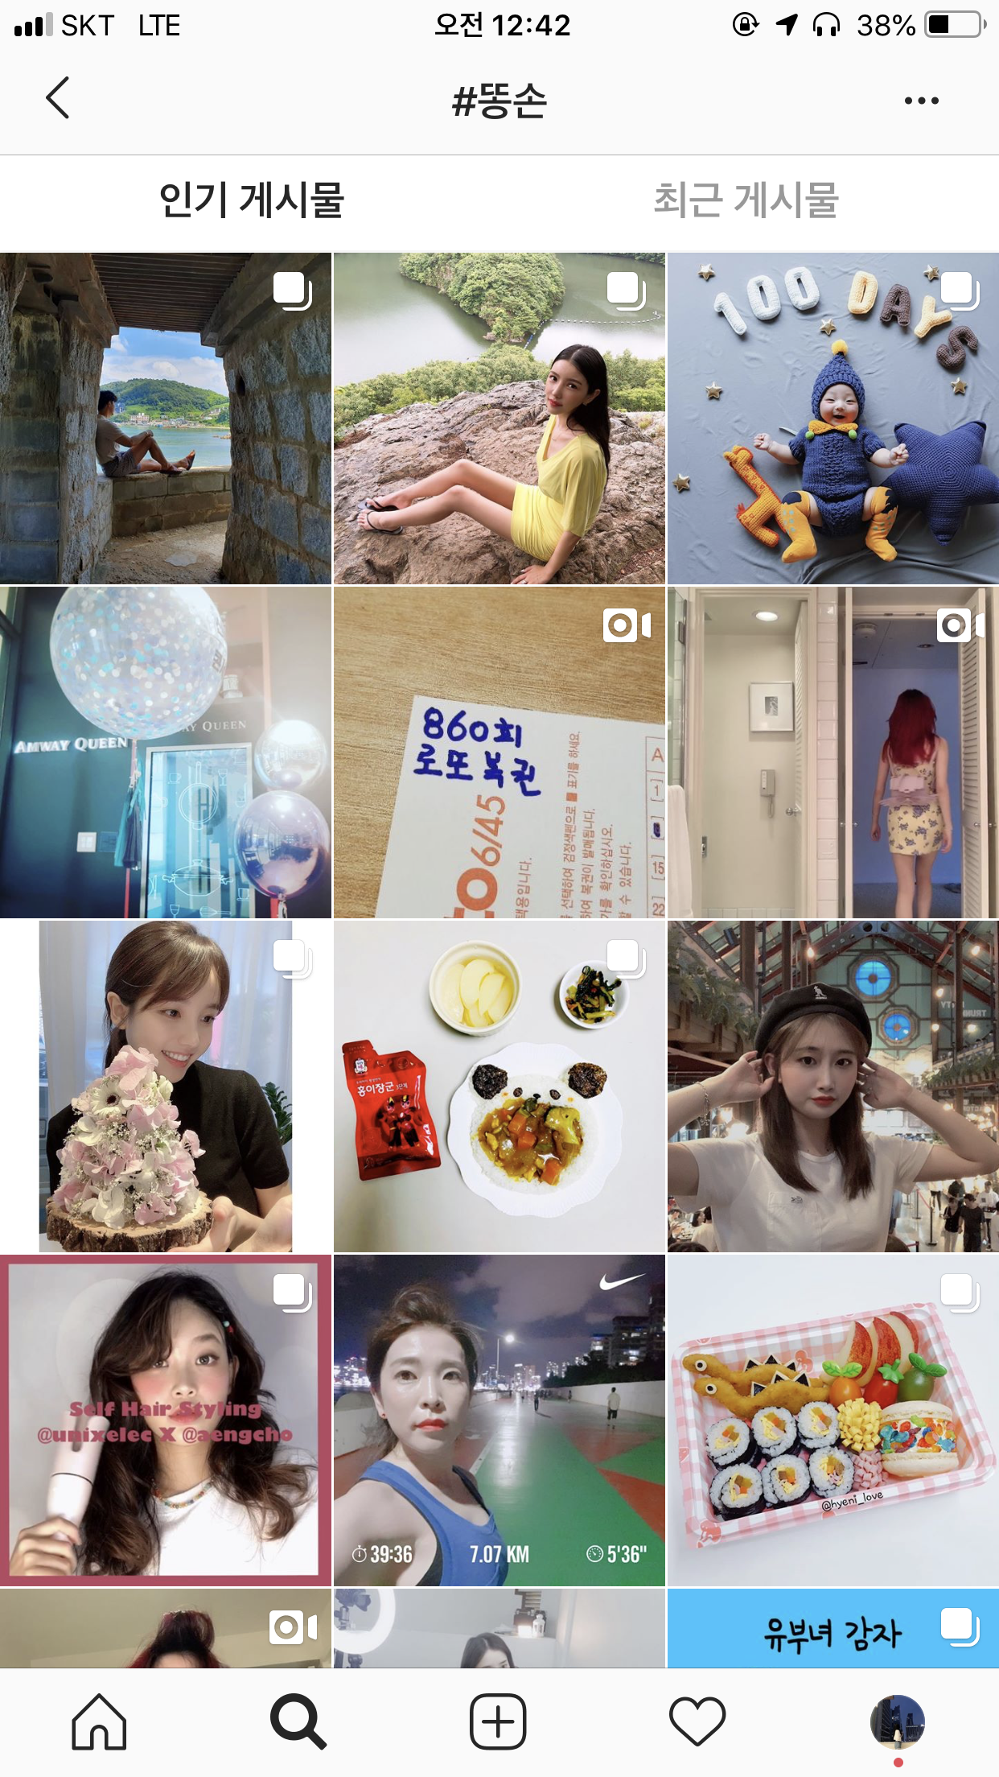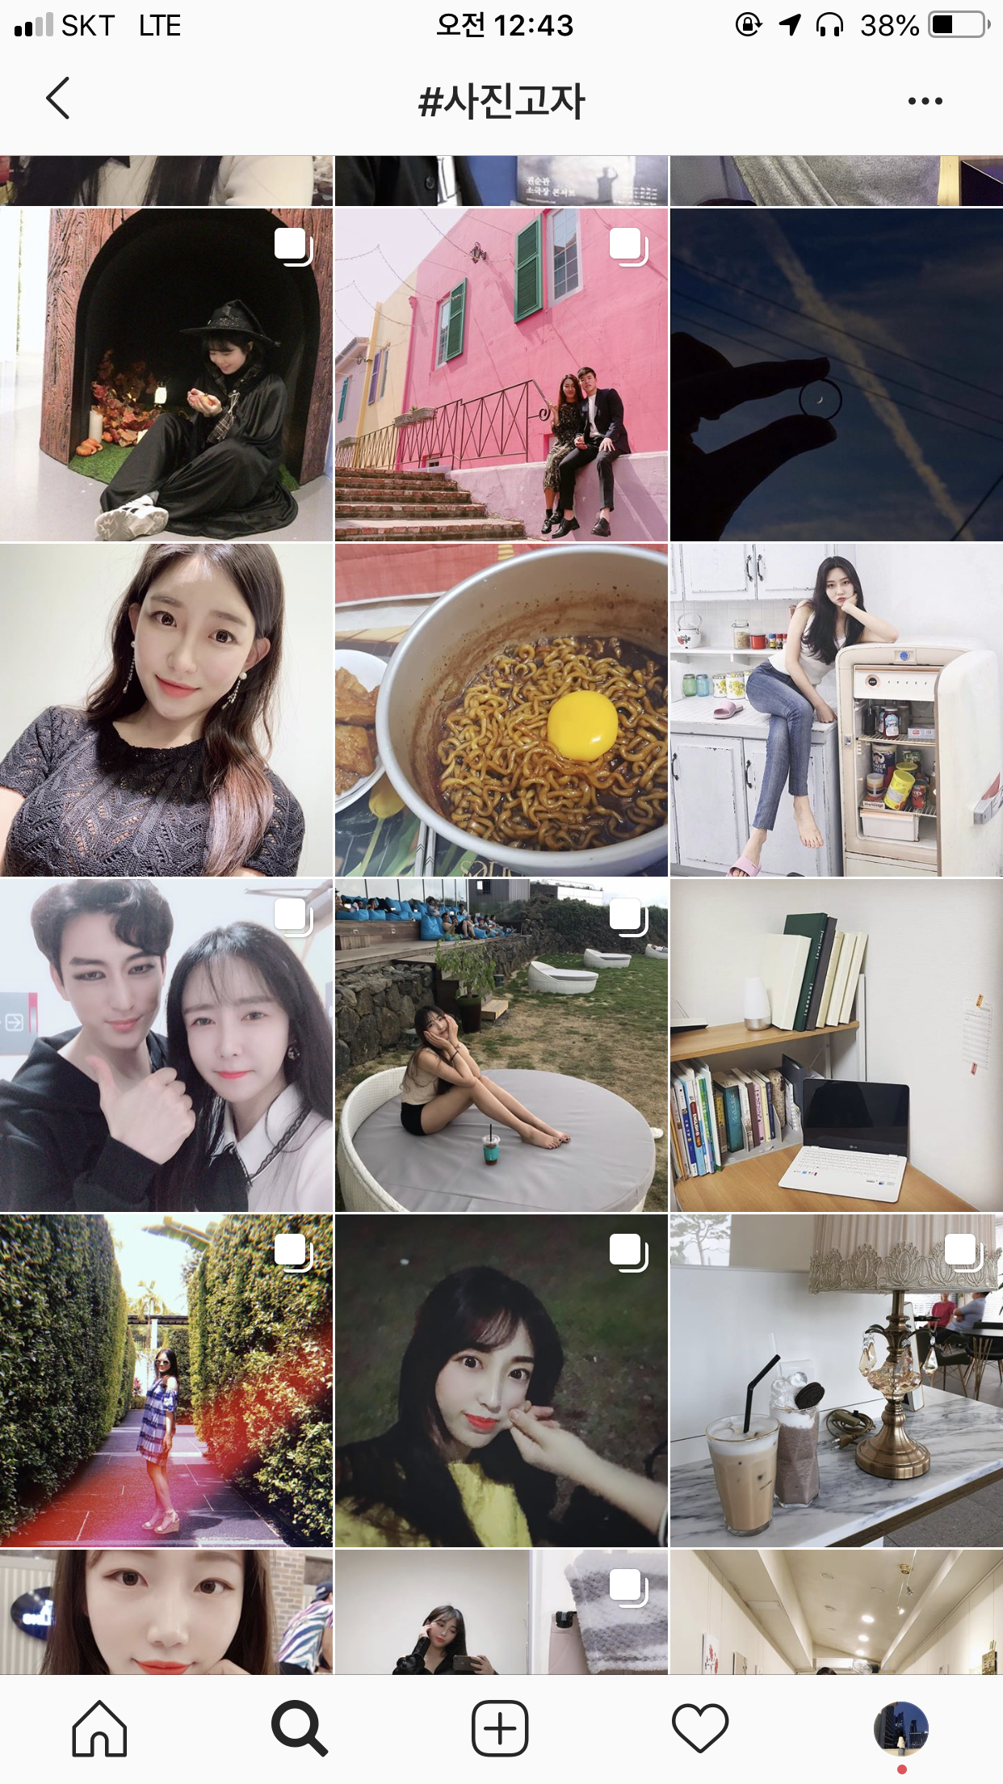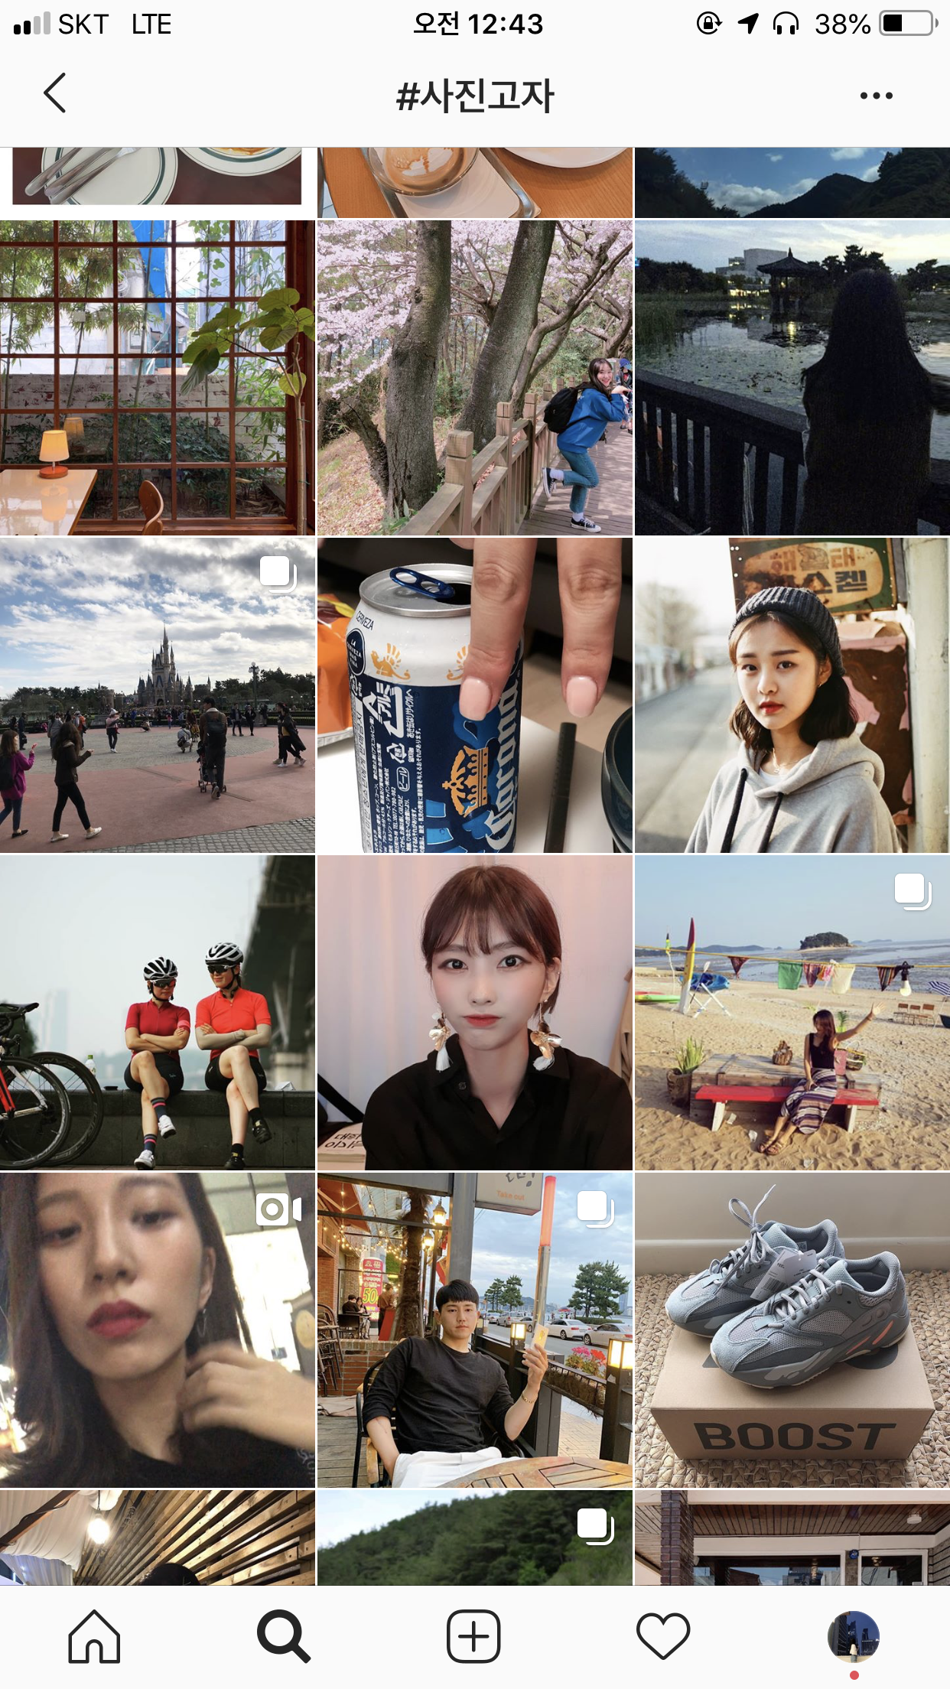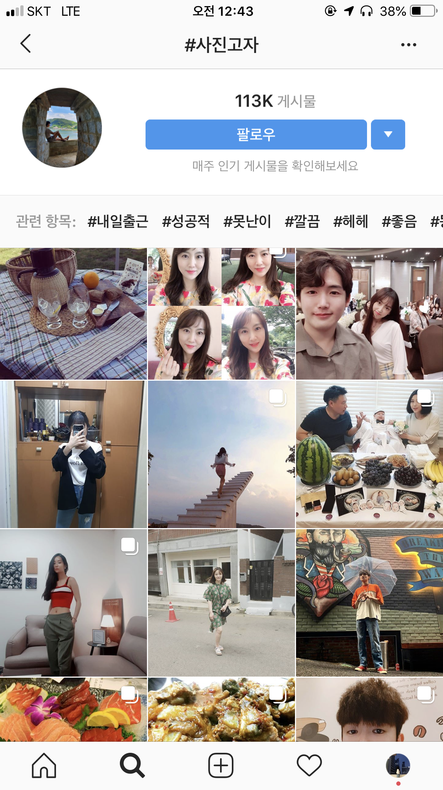

인스타그램에 태그를 작성하면 #사진 #포토존 #셀기꾼 #감천문화마을어린왕자 등처럼 사진에 관련된 해시태그나 장소와 관련된 해시태그로 정보를 얻을 수 있다.

수익성 – AR 기술

**\*관련 기사**

**가상 현실 VS 증강현실, 뭐가 더 돈 될까? “AR시장, VR의 6배”**

* “AR은 가상의 물체, 정보 등 컴퓨터가 모델링한 것들을 눈앞에 띄워주는 기술”로 사용자의 시야 전체를 영상으로 채우는 VR보다 실생활에 활용할 여지가 많다.

출처: <https://news.joins.com/article/22803480>

수익성 - AR 발전성, 수익성:

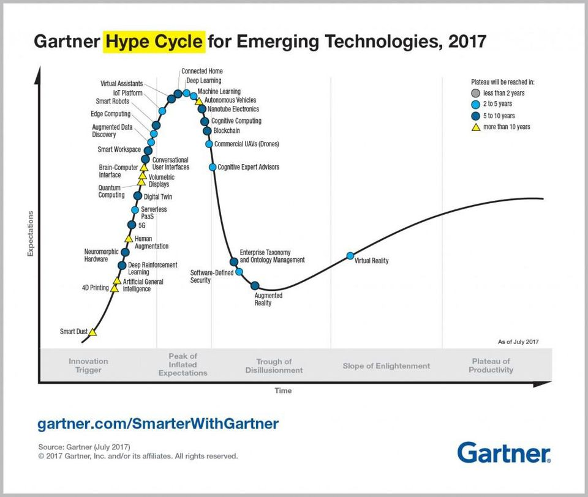

Gartner Hype Cycle (기술 수준과 상용화를 시작적으로 나타낸 그래프): AR은 2017년 기준으로 다른 기술보다 성장기에 도입

사업적으로 진입하기 가장 좋은 것은 위에 표에서는 Virtual Reality이다.   기술이 수익모델을 창출했고 향후 2년~5년에 완성이 된다.   2단계 기술에 대한 거품 관심이 많은데 기술 개발 완성이 2~5년이 기대되는 기술들도 투자를 받기 용이하다.   짧은 기간 안에 기술은 완성되고 수익모델을 창출할 거라는 기대를 가질 수 있다.

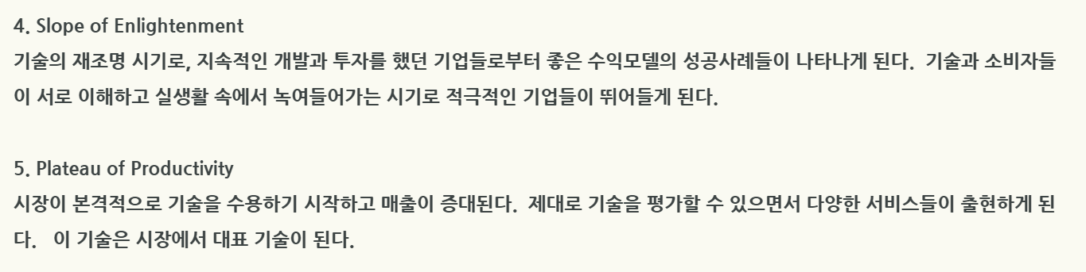

수익성 – 관광+IT 사업 상관관계 (당위성 제공)

관광 서비스 발전성, 수익성:

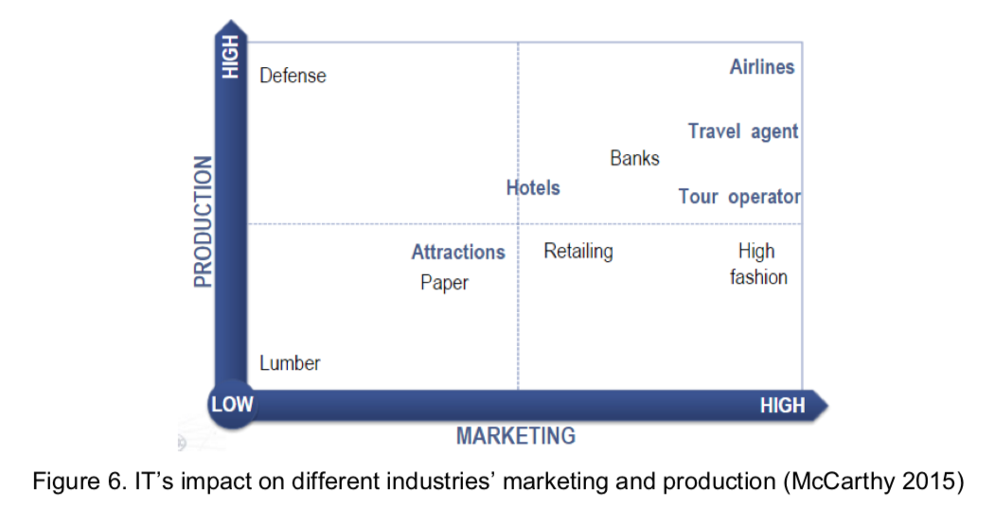

IT가 각 산업 마케팅과 생산에 대한 영향력: 파란 글씨로 된 가장 영향을 많이 받는 산업 다 관광쪽 – 따라서, IT가 지속적으로 발전하는 사회속에서 관광이 선두적인 산업이다

수익성 – 여행관광 SNS

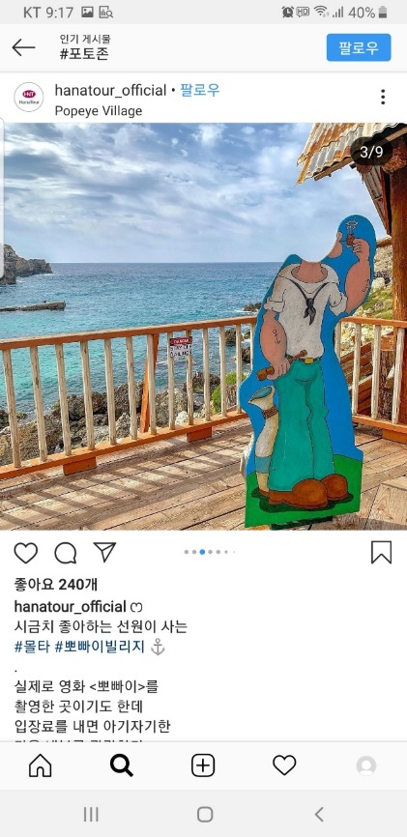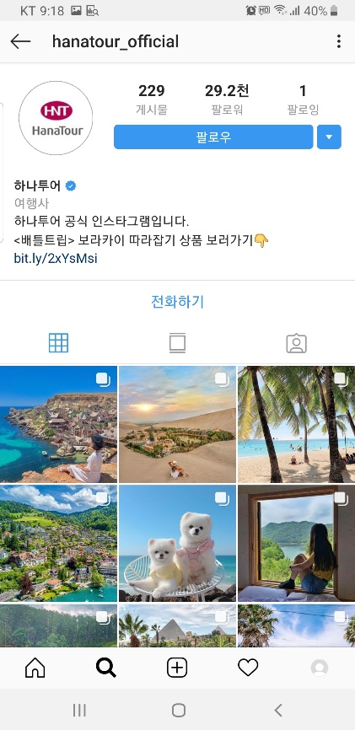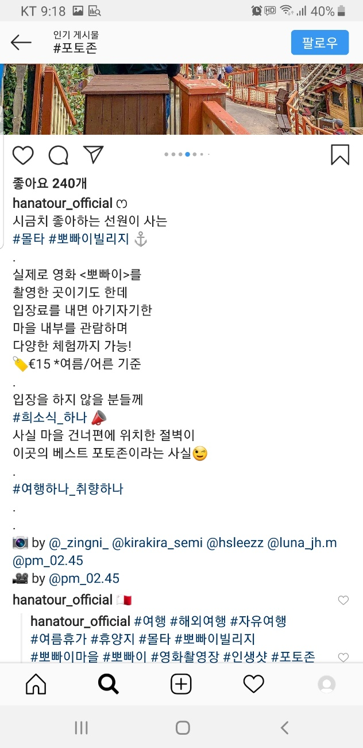

예시 게시물 **#여행#포토존**#해외여행#자유여행#휴양지#인생샷

초기 데이터: 여행사 공식 SNS에서 **#여행#포토존** 이미지데이터 추출

후기: 정제된 데이터 + 여행사상품 홍보 스폰

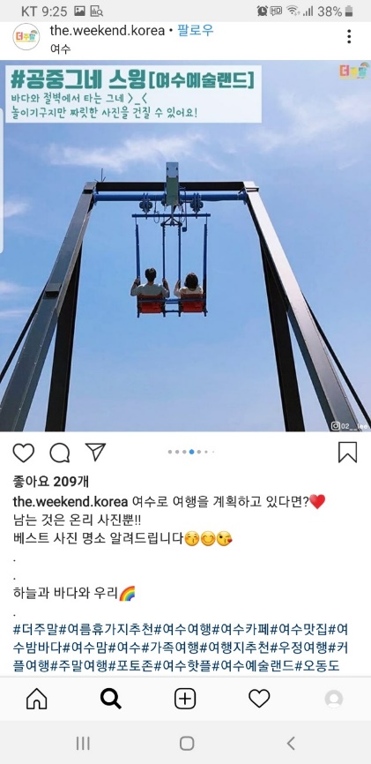

초기 데이터: 지역홍보.관광 계정 **#여행#포토존** 이미지데이터 추출

후기: 정제된 데이터 + 관광상품 홍보 스폰

유사앱 – SOVS (포즈추천)

4) 포토존 SNS 사진 : 사진찍는 구도 -> 구체화 필요

**\*비슷한 앱: SOVS-구도 카메라(유료 1200원)**

: 1. 실루엣으로 내가 원하는 인물구도 표현

2. 배경모드에서 함께 찍히고 싶은 배경구도 표현

3. 다양한 필터효과와 완성도 있는 카메라앱 기능까지!

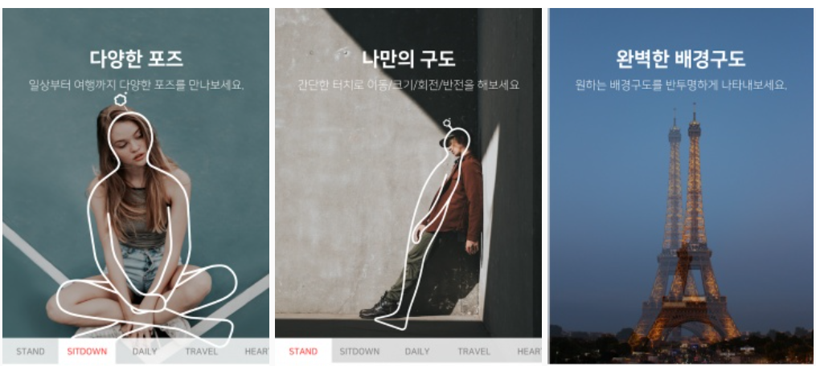

출처: https://www.onestore.co.kr/userpoc/apps/view?pid=0000739939

증강현실 포토존 추천 앱은 ‘SOVS’라는 앱과 다르지만 사진을 찍는 구도에서는 차별성을 둬야 할 것 같다. **-> 좀 더 생각해 봐야 할 사항**

1. **SOVS** (유림님 자료 참고)<https://play.google.com/store/apps/details?id=me.sovs.sovs>

|  |  |  |
| --- | --- | --- |
|  |  |  |

**건의사항 발췌**

* **추천 포즈의 다양성 부족**
* **화면 비율의 다양성 부족 ex. 16:9, 전체화면**
* **카메라를 움직일 때의 화면 딜레이**
* **사진을 찍은 후 저장하는데 시간이 오래 걸림**

**추가 요구 사항**

* **커플 포즈 등 2인 이상의 포즈**
* **셀카 포즈**
* **지평선 가이드라인**
* **사용 방법 설명창(튜토리얼)**

**: 포즈를 추천해주면 개인의 자유 및 개인성을 방해할 가능성 존재**

**->설문조사에서 자신의 여행 사진의 만족도 결과를 확인 후 해결하는 것이 좋을 것 같다.**

**1) 여행사진의 만족도가 대체로 높게 나왔을 경우**

: -자신의 포즈나 배경 등에 만족한다는 뜻이지만 각각 자신만이 자주하는 포즈나 비슷한 각도 등을 가진 사람이 대다수일 것으로 예상됨. -> 비슷한 포즈나 각도가 아닌 다양한 포즈를 추천하는 한다면 만족도가 더욱 올라가지 않을까?

-개인의 자유 방해: 추천 포토존이나 포즈를 선택하는 것은 개인의 선택이므로 개인의 자유를 방해한다고 보긴 어려울 것 같다.

-사람들마다의 개인성 방해: 사진마다 배경, 포토존은 셀 수 없이 많고 포즈도 다양하고, 표정, 옷 등도 다양해서 실제로 봤을 때 개인성을 방해한다고 보기 어렵지 않을까?

-그럼에도 불구하고, 포즈에 대한 문제점이 많다면 이 앱의 주 기능은 포토존 추천 앱이므로 이 부분을 더 어필하면 되지 않을까?

**2) 여행사진의 만족도가 대체로 낮게 나왔을 경우**

-이 경우는 사실상 우리의 앱의 필요성이 더욱 높아질 것이므로 위에 제시한 문제점은 바로 해결 가능.

수익성 – 유사앱 SOVS 수익

촬영 부탁 카메라 앱 ‘SOVS’는 애플 앱스토어에 출시한 뒤 1주일 만에 ‘구닥’을 제치고 다운로드 인기 순위 1위에 올랐다. 다른 사람이 자기 사진을 찍어줄 때 마음에 안 들어하는 이용자가 많다는 데 착안해 실루엣으로 구도와 피사체 위치를 알려주도록 개발한 앱이다. (출처: <https://www.hankyung.com/society/article/2018052970751>)

이러한 점을 보아, 사진을 찍어줄 때 마음에 안 들어하는 이용자가 많고 여행 갔을 때 그러한 경우도 있을 것이라 예상되므로 증강현실 포토존 찾기 앱의 **수익성**을 기대해 볼만 하다.

**관련 기사**

촬영 부탁 카메라 앱 ‘SOVS’는 애플 앱스토어에 출시한 뒤 1주일 만에 ‘구닥’을 제치고 다운로드 인기 순위 1위에 올랐다. 다른 사람이 자기 사진을 찍어줄 때 마음에 안 들어하는 이용자가 많다는 데 착안해 실루엣으로 구도와 피사체 위치를 알려주도록 개발한 앱이다. (출처: <https://www.hankyung.com/society/article/2018052970751>)

**-> 이러한 점을 보아, 사진을 찍어줄 때 마음에 안 들어하는 이용자가 많고 여행 갔을 때 그러한 경우도 있을 것이라 예상되므로 증강현실 포토존 찾기 앱의 수익성을 기대해 볼만 하다.**

유사앱 – AR 내비

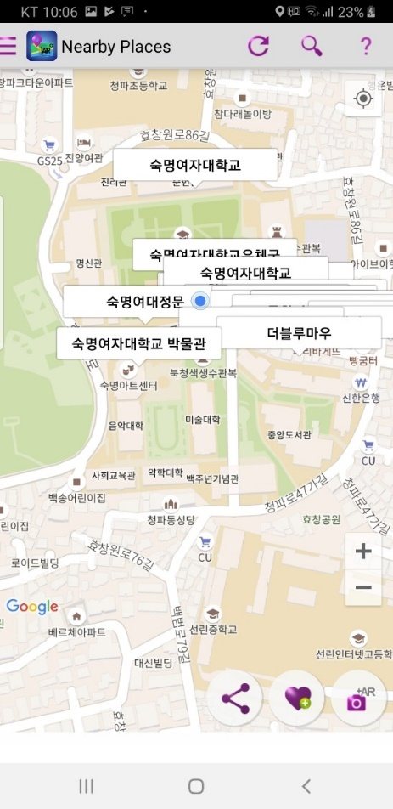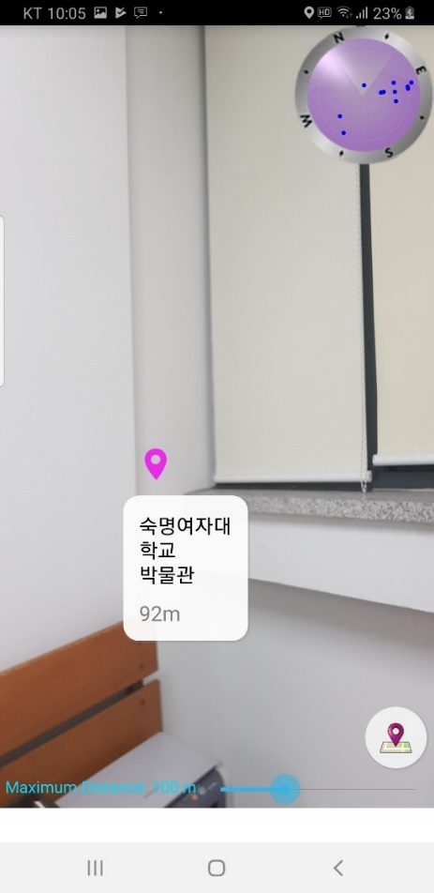

AR 내비 앱. GPS+AR로 내가 원하는 장소를 해당 방향으로 맞추면 보인다. (포토존 찾기 기능)

1. **Augmented Reality Map** (민주님 자료 참고)

<https://play.google.com/store/apps/details?id=gklapp.armap>

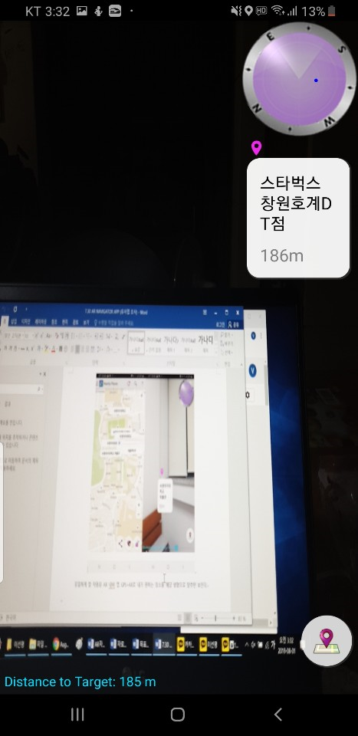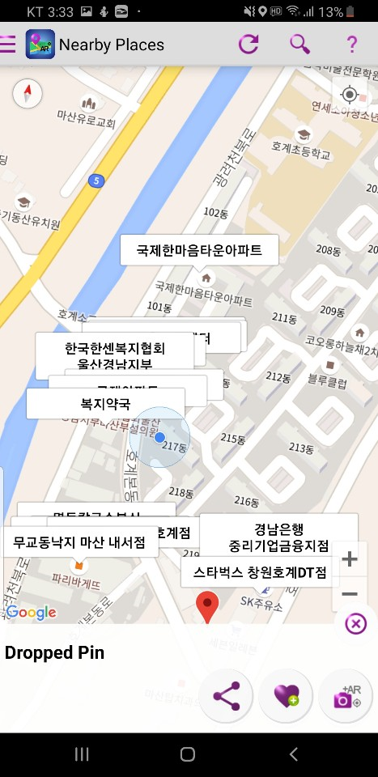

**186m**

**700m**

**작성자 체험 후기**

* **NEWS 방위가 상당히 정확함**
* **(사각형 말풍선에 적힌 곳이 Nearby Places 이다) 186m 가량 떨어져있는 스타벅스는 Nearby Places 에 속하나, 700m가량 떨어진 초등학교는 Nearby Places 목록에 들지 못하는 것을 알 수 있음. 700m는 걸어서 10분도 안되는 거리인데 이를 놓치는 것은 미스.. 관광지는 넓고 계속 걸어 다녀야 하는 곳이 많으니 포토존을 찾을 수 있는 범위를 보다 넓히는 것이 좋겠다.**

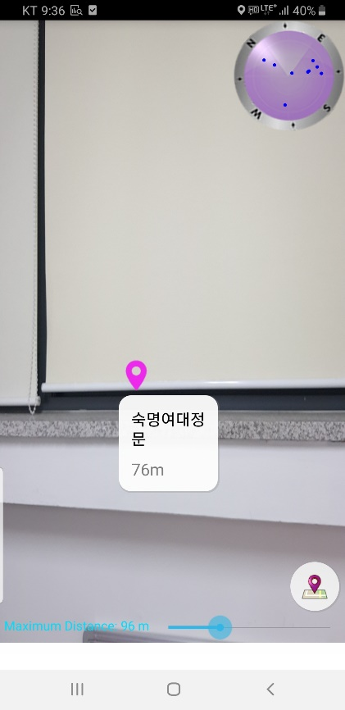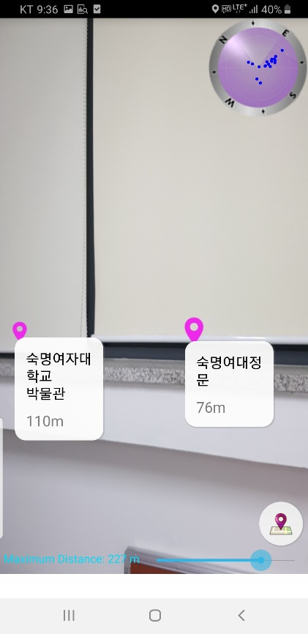

->원하는 거리 임의 설정 가능 다만 거리 범위 짧게 느껴짐

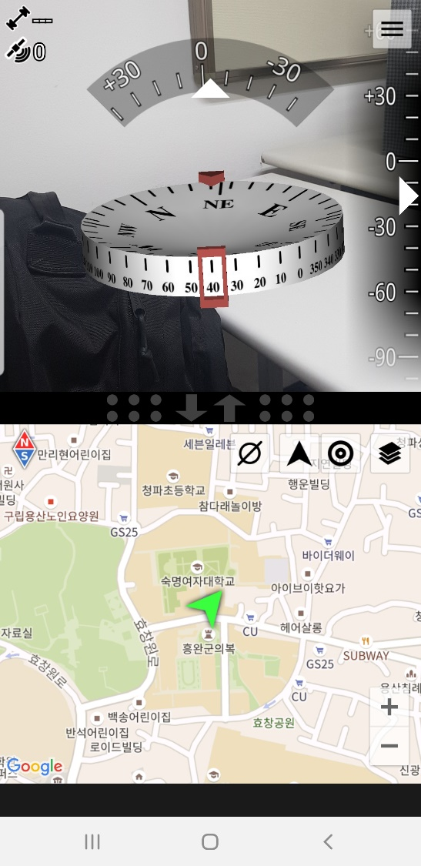앱 이름: AR Compass

포토존 좋은 사진 구도 동서남북과 위아래 수치로 적당한 방향 소개

Navigation 기능은 없지만 현위치(GPS)에서 카메라 방향(위아래 수치와 동서남북)을 알려준다.

비슷한 앱: ViewRanger – AR 사용, 카메라를 어느 산에 갖다 대면 산 이름, 높이 등을 알 수 있음 (풍경에만 서비스 제공), 목적지 선택하면 목적지 갈 수 있는 길과 가야 되는 방향을 화살표가 카메라에 표시

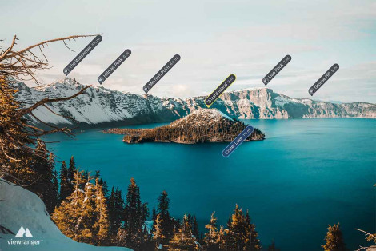

+관광지 근처 식당, 카페, … 추천하고 화살표로 안내

* 식당, 카페로부터 수익
* 관광객들이 시간이 빌 때 할 수 있는 것을 제공
* 가이드 기능 있지만 사용자 실질적 이용 어려움 (야외)

1. **ViewRanger** (민재님 자료 참고)

<https://play.google.com/store/apps/details?id=com.augmentra.viewranger.android>

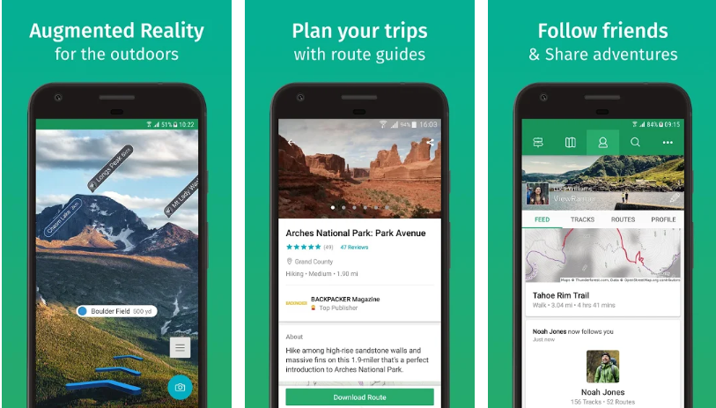

**보유 기능**

* **관광지에 대한 텍스트 정보 제공**
* **계획 세우기 가능 ex. 경로 추천, 가이드 제공, 총 소요시간 n분 걸림. (실질적 이용 어려움)**
* **친구와 공유 가능**

유사앱

1. 내일로best사진촬영 : 관광지 별 사진 찍는 팁 제공



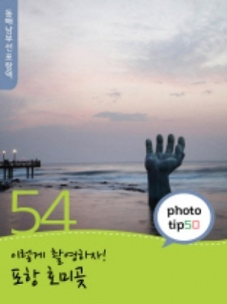

1. 스탬프팝 : AR을 이용한 여행지별 스탬프수집을 통한 여행 재미 증가



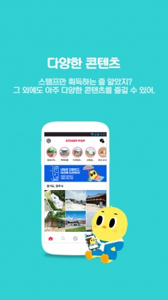

앱 추가 기능

+관광지에 대한 정보 (패키지 여행 가격 절약)

* 카메라를 관광지에 갖다 대면 관광지에 대한 정보를 글로 볼 수 있거나 오디오로 들을 수 있는 단추키가 나오게 함
* 앱 공식 SNS계정 생성, 자체적으로 “잘 찍은 사진” 투표 실시(선발자 소정의 상품 지급)

ㄴ 자료가 적은 초기에 사람들의 선호도를 알려주는 기준점이 될 수 있음?!

**(3) 포토존 제공외의 부가기능->맛집, 카페추천, 앱 활성화 위한 코인기능 추가, 수익성 위한 음식점과의 제휴나 광고 등 이용**

**3. 내가 선정한 포토존!**

-> 앱에서 제시한 포토존이 아닌 내가 직접 찾아낸 포토존을 다른 사람에게도 알려준다.

-> 매달 best포토존 3개 정도를 추천 수를 통해 수집하여 선정된 사람들에겐 코인을 준다. (포토존 선정하는 기간이나 개수는 일단 제시한 예임)

ㄴ 보상현실성이 부족할 것 같다. 확실히 초반에는 힘들 것 같다.

추가 기능(앱의 방향성에 따라 달라질 것 같음)

* 방향성이 여행쪽 일 경우

(타 앱들이 주로 다루는 기능들이기 때문에 여행객들을 공략하려면 추가 필요)

1. 피사체 관련 정보 알려주기(역사적 에피소드등)
2. 주변 관광지 추천
3. 주변 맛집 추천
4. 코스 추천(위 기능들을 복합적으로 처리)

* 방향성이 포토존 추천일 경우

1. 포토존을 추천할 수 있는 카페 추천
2. 일반적인 사진 촬영에 대한 팁
3. 촬영된 사진에 효과를 추가할 수 있는 필터기능

수익성 – 포켓몬고와 협약

<https://youtu.be/deL9LMhSuxc>

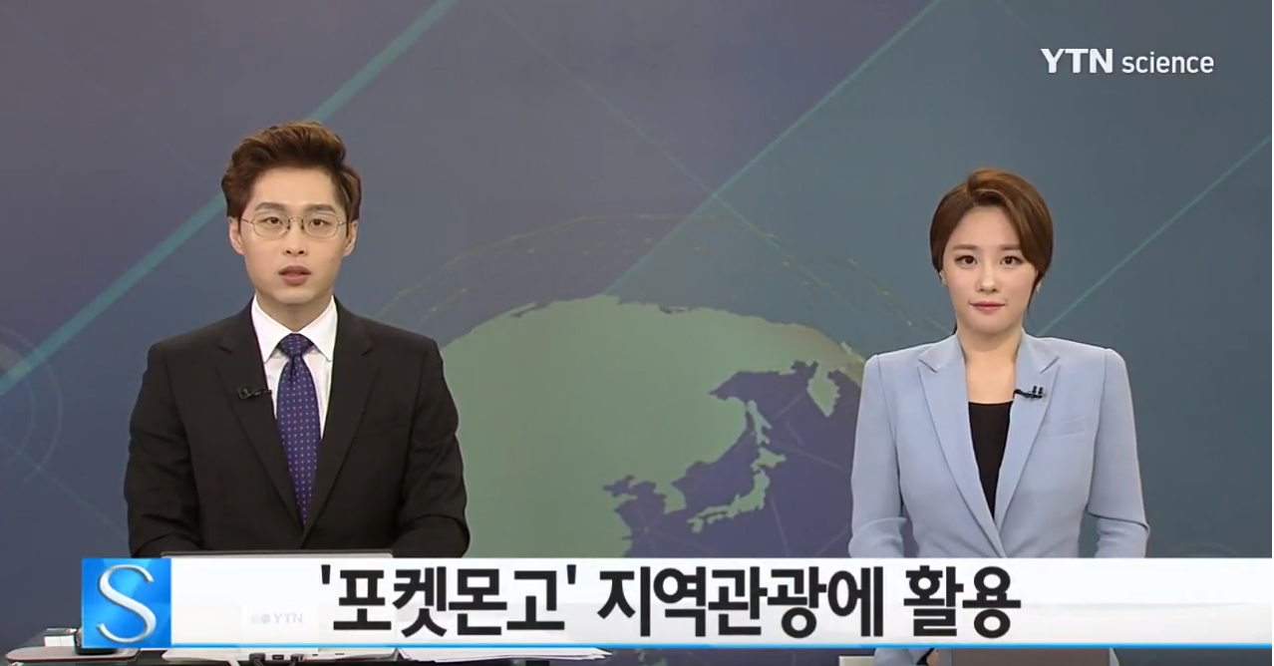

<http://www.traveltimes.co.kr/news/articleView.html?idxno=97571>

‘포켓몬 고’에는 중요한 기능이 있다. 여행을 떠나게 하는 기능이다.

게임의 인기가 날로 치솟자, 포켓몬 고를 비즈니스에 활용하는 사례도 늘고 있다. 미국 벤턴빌에 위치한 크리스탈 브릿지 박물관은 블로그에 “전시관이 포켓몬들로 가득하다”며 박물관 내 포켓몬이 등장한 사진을 올렸고, 미국 해양 테마공원 씨월드 올랜도에서는 페이스북을 통해 “희귀한 포켓몬이 공원 안에 있다”며 이벤트를 진행했다.  
국내 여행사들도 발 빠르게 움직였다. 하나투어는 속초, 고성, 울릉도를 ‘포켓몬 고 여행상품’으로 홍보하고, 웹투어도 포켓몬고 패키지 및 자유여행 상품을 구성했다. 특히 속초 일정에는 ‘포켓몬 출몰지역’을 별도로 표시했다.

아예 포켓몬고에 우리의 아이템을 접목시켜 콜라보레이션 계약 요구하는 것은?

장점: 포토존에서 귀여운 포켓몬과 사진 찍을 수 있다!

부가기능 - 여행 일정 도우미 등

(<https://play.google.com/store/apps/details?id=com.titicacacorp.triple&hl=ko>) 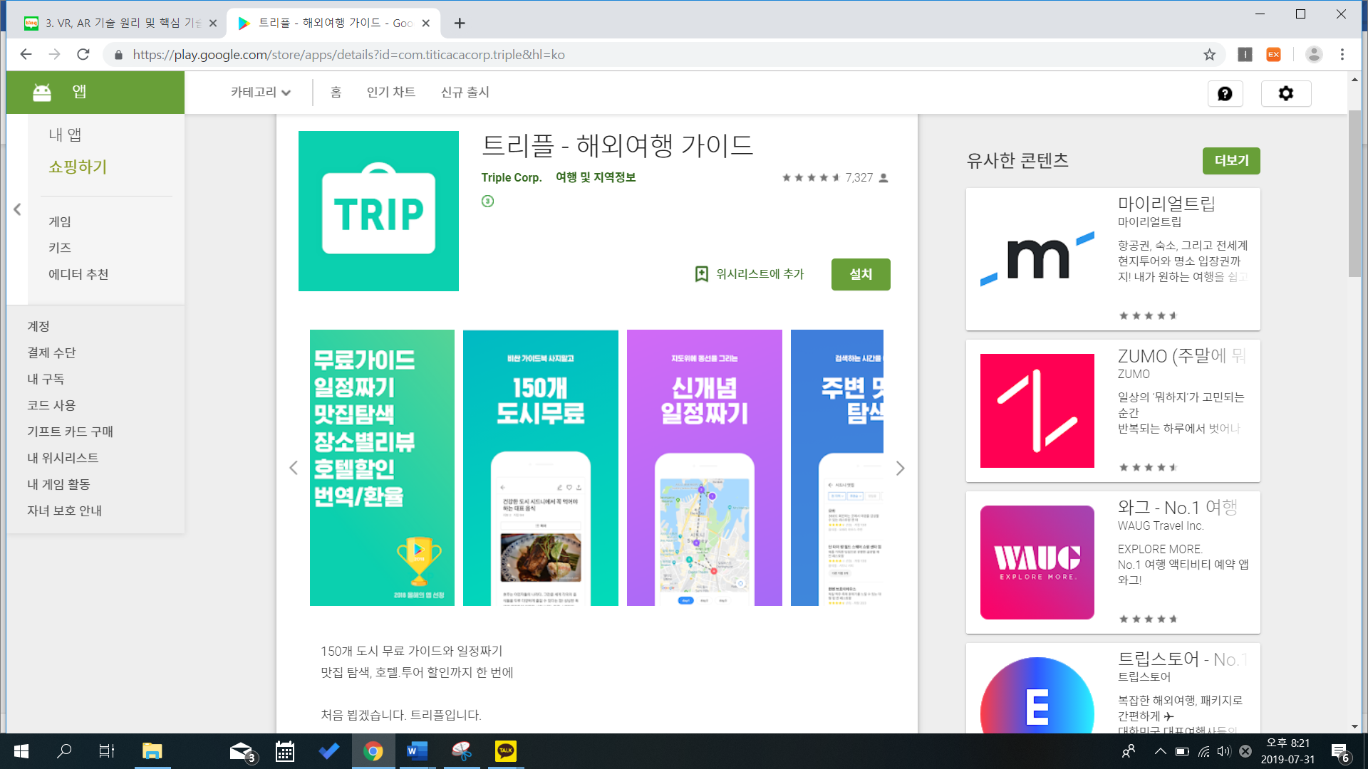

그러나 여행 가이드는 부가적인 기능이 되어야 한다. 실질적으로 여행객이 포토존을 찾기 위해서만 이 앱을 이용할 것이고, 야외에서 가이드 기능은 사용하기 어려울 것이다. 부가 기능으로 넣을 수 있을 지 의문이다.

수익성 – 포켓몬고와 협약

<https://youtu.be/deL9LMhSuxc>



<http://www.traveltimes.co.kr/news/articleView.html?idxno=97571>

‘포켓몬 고’에는 중요한 기능이 있다. 여행을 떠나게 하는 기능이다.

게임의 인기가 날로 치솟자, 포켓몬 고를 비즈니스에 활용하는 사례도 늘고 있다. 미국 벤턴빌에 위치한 크리스탈 브릿지 박물관은 블로그에 “전시관이 포켓몬들로 가득하다”며 박물관 내 포켓몬이 등장한 사진을 올렸고, 미국 해양 테마공원 씨월드 올랜도에서는 페이스북을 통해 “희귀한 포켓몬이 공원 안에 있다”며 이벤트를 진행했다.  
국내 여행사들도 발 빠르게 움직였다. 하나투어는 속초, 고성, 울릉도를 ‘포켓몬 고 여행상품’으로 홍보하고, 웹투어도 포켓몬고 패키지 및 자유여행 상품을 구성했다. 특히 속초 일정에는 ‘포켓몬 출몰지역’을 별도로 표시했다.

아예 포켓몬고에 우리의 아이템을 접목시켜 콜라보레이션 계약 요구하는 것은?

장점: 포토존에서 귀여운 포켓몬과 사진 찍을 수 있다!

삭제

부가기능 - 여행 일정 도우미 등

(<https://play.google.com/store/apps/details?id=com.titicacacorp.triple&hl=ko>) 

그러나 여행 가이드는 부가적인 기능이 되어야 한다. 실질적으로 여행객이 포토존을 찾기 위해서만 이 앱을 이용할 것이고, 야외에서 가이드 기능은 사용하기 어려울 것이다. 부가 기능으로 넣을 수 있을 지 의문이다.

삭제



한줄정도로 요약해서 넣기

삭제결정

방향성을 여행으로 잡았을 때 필요한 통계

자료 요약을 위해서 생략해도 될 것 같다